**[کسب بالاترین عملکرد هیأت نظارت، ارزیابی و تضمین کیفیت عتف استان خراسان رضوی](http://www.um.ac.ir/news/کسب-بالاترین-عملکرد-هیأت-نظارت،-ارزیابی-و-تضمین-کیفیت-عتف-استان-خراسان-رضوی.html)**

شنبه ۲۰ مهر ۱۳۹۸

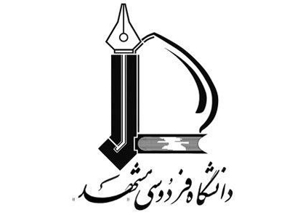

بر اساس نتایج ارزیابی هیأت های ناتک استانی در سال 1397 توسط مرکز نظارت و ارزیابی آموزش عالی وزارت علوم، تحقیقات و فناوری هیأت نظارت، ارزیابی و تضمین کیفیت عتف استان خراسان رضوی برای چندمین سال متوالی موفق به کسب بالاترین عملکرد گردید.

در همین راستا دکتر سعدان زکائی رئیس مرکز نظارت و ارزیابی آموزش عالی با ارسال نامه‌ای به دکتر محمد کافی رئیس دانشگاه فردوسی مشهد و رئیس هیأت نظارت، ارزیابی و تضمین کیفیت عتف استان خراسان رضوی رئیس دانشگاه این موفقیت را تبریک گفت.

به گزارش روابط عمومی دانشگاه فردوسی مشهد متن نامه به شرح زیر است:

جناب آقای دکتر کافی

رئیس محترم دانشگاه فردوسی مشهد و رئیس هیأت نظارت، ارزیابی و تضمین کیفیت عتف استان خراسان رضوی

با سلام و احترام

بالندگی، پیشرفت و ارتقاء کیفی نظام آموزش عالی کشور و دستیابی به اهداف عالی علمی و پژوهشی، حاصل تلاش و مساعی یکایک اعضای محترم هیأت نظارت، ارزیابی و تضمین کیفیت، کارکنان و دست‌اندرکاران دلسوز و توانمندی است که با بهره‌گیری از تمام توان و مساعدت خویش درراه اعتلای بهبود و ارتقاء کیفیت آموزش عالی در تمامی سطوح از هیچ کوششی دریغ نمی‌نمایند. در همین راستا و بر اساس نتایج ارزیابی هیأت های ناتک استانی در سال 1397 کسب بالاترین عملکرد آن هیأت را تبریک عرض نموده و از زحمات و کوشش‌های بی‌دریغ همه اعضاء و دست‌اندرکاران آن دانشگاه به‌ویژه جناب آقای دکتر حسین جعفری ثانی دبیر محترم هیأت نظارت استانی و آقایان سید محمدجعفریان راد، دکتر علی جهان، مصطفی هدایتی باویل و خانم‌ها لیلی رضایی مقدم و بی‌بی زهرا بصیر فیض‌آبادی صمیمانه تقدیر و تشکر می‌نمایم. امید است با اتکال به حضرت باریتعالی و بهره‌مندی از الطاف امام عصر (عج) در پیشبرد اهداف متعالی نظام مقدس جمهوری اسلامی و بهبود ارتقاء کیفیت آموزش عالی کشور موفق و مؤید باشید

با آرزوی توفیق الهی

سعدان زکائی

رئیس مرکز نظارت و ارزیابی آموزش عالی

مرکز نظارت و ارزیابی آموزش عالی وزارت علوم، ارزیابی و تضمین کیفیت عتف استان خراسان رضوی، کسب بالاترین عملکرد